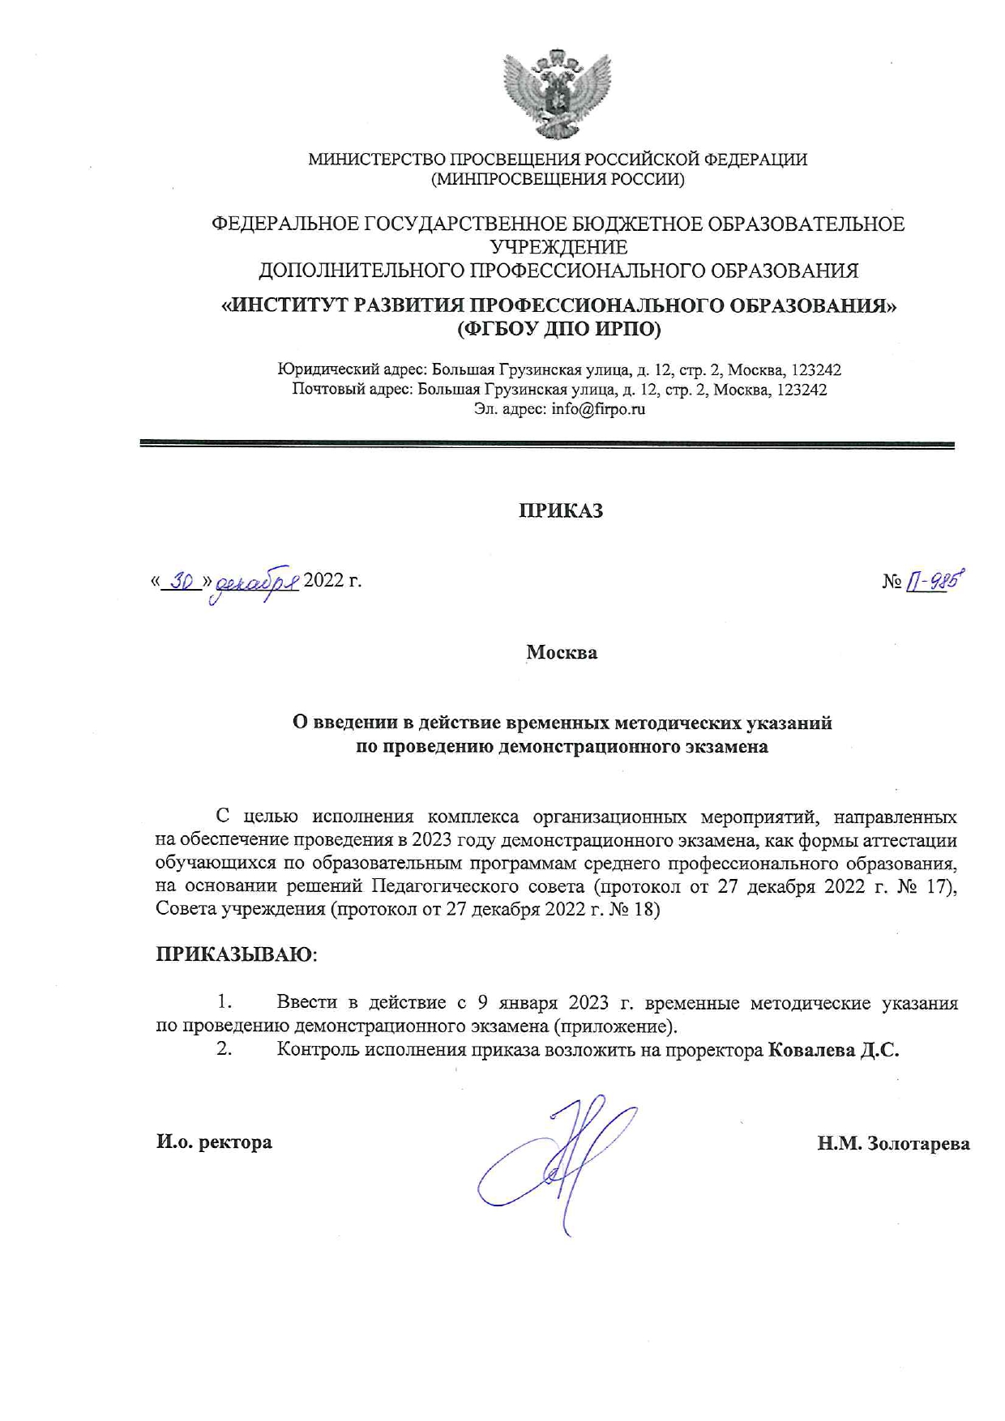
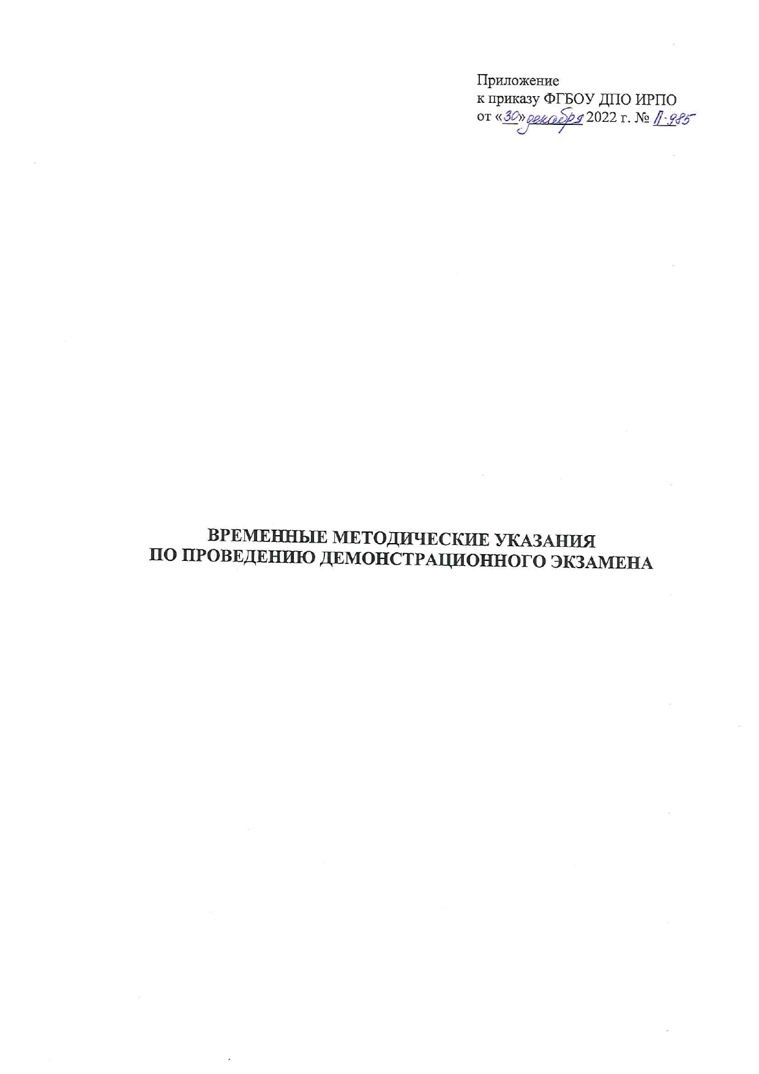
Оглавление

- Общие положения ……………………………………………......... | 3
- Независимая оценка результатов демонстрационного экзамена... | 7
- Организационный и подготовительный этап …………………… | 8
- Проведение демонстрационного экзамена ……………………… | 10
- Заключительные положения ……………………………………… | 14

I Общие положения

- Настоящие Методические указания по проведению демонстрационного экзамена по программам среднего профессионального образования (далее – Методические указания) разработаны в целях оказания методической помощи органам исполнительной власти субъектов Российской Федерации, осуществляющим государственное управление в сфере образования, образовательным организациям, иным организациям, на территории которых созданы центры проведения демонстрационного экзамена для обеспечения организации процедуры аттестации в форме демонстрационного экзамена при реализации основных профессиональных образовательных программ среднего профессионального образования в соответствии с положениями Порядка проведения государственной итоговой аттестации по образовательным программам среднего профессионального образования по образовательным программам среднего профессионального образования, утвержденным приказом Минпросвещения России от 8 ноября 2021 года № 800. Настоящие Методические указания подлежат применению при организации и проведении демонстрационных экзаменов, как формы государственной итоговой аттестации по образовательным программам среднего профессионального образования, в период с 1 января 2023 года до 1 марта 2023 года.
- Демонстрационный экзамен, как форма аттестации, в том числе государственной, проводится в соответствии со следующими нормативно-правовыми актами:
- Федеральный закон от 29 декабря 2012 года № 273-ФЗ «Об образовании в Российской Федерации»;
- Порядок проведения государственной итоговой аттестации по образовательным программам среднего профессионального образования по образовательным программам среднего профессионального образования, утвержденным приказом Минпросвещения России от 8 ноября 2021 года № 800 (далее – Порядок);
- Порядок организации и осуществления образовательной деятельности по образовательным программам среднего профессионального образования, утвержденный приказом Министерства образования и науки Российской Федерации от 14 июня 2013 года № 464.
- В образовательных организациях демонстрационный экзамен проводится как форма государственной итоговой или промежуточной аттестации, направленная на определение уровня освоения выпускником (студентом) материала, предусмотренного образовательной программой, и степени сформированности профессиональных умений и навыков путем проведения независимой экспертной оценки выполненных выпускником практических заданий в условиях реальных или смоделированных производственных процессов.
- Основные понятия, используемые в Методических указаниях:
демонстрационный экзамен - форма государственной итоговой и промежуточной аттестации по образовательным программам среднего профессионального образования, направленная на определение уровня освоения выпускником материала, предусмотренного образовательной программой, и степени сформированности профессиональных умений и навыков путем проведения независимой экспертной оценки выполненных выпускником практических заданий в условиях реальных или смоделированных производственных процессов;
центр проведения демонстрационного экзамена (далее - ЦПДЭ) – площадка, оборудованная и оснащенная в соответствии с комплектом оценочной документации для проведения демонстрационного экзамена на территории образовательной организации или иной организации;
комплект оценочной документации (КОД) - комплект документов и материалов, содержащих комплекс требований для проведения демонстрационного экзамена, включающий в себя перечень оборудования и оснащения, расходных материалов, средств обучения и воспитания, план застройки площадки демонстрационного экзамена, требования к составу экспертных групп, инструкции по технике безопасности, а также образцы заданий;
задание демонстрационного экзамена – практическая задача, моделирующая профессиональную деятельность и выполняемая в режиме реального времени;
критерии оценивания – разработанная система оценки задания демонстрационного экзамена, основанная на отдельных профессиональных компетенциях, устанавливающая структуру общей суммы баллов, выставляемых по результатам процедуры оценивания;
участники демонстрационного экзамена – выпускники и студенты образовательных организаций по образовательным программам среднего профессионального образования, допущенные по решению образовательной организации до государственной итоговой аттестации в форме демонстрационного экзамена;
эксперт экспертной группы – лицо, обладающее профессиональными знаниями, навыками и опытом в сфере, соответствующей профессии, специальности среднего профессионального образования, по которой проводится демонстрационный экзамен и которому выдан сертификат эксперта Ворлдскиллс, действие которого не прекращено, данные о котором внесены в реестр сертифицированных экспертов или прошедшее подготовку в качестве эксперта демонстрационного экзамена в Федеральном государственном образовательном учреждении дополнительного профессионального образования «Институт развития профессионального образования»;
главный эксперт – эксперт, организующий и контролирующий деятельность возглавляемой экспертной группы, создаваемой в составе государственной экзаменационной комиссии, не участвующий в оценивании результатов государственной итоговой аттестации, а также обеспечивающий соблюдение всех требований к проведению государственной итоговой аттестации в форме демонстрационного экзамена, назначенный по решению образовательной организации;
технический эксперт – лицо, ответственное за техническое состояние оборудования и его эксплуатацию, функционирование инфраструктуры центра проведения демонстрационного экзамена, а также соблюдение всеми присутствующими на площадке лицами требований охраны труда и техники безопасности. Назначается приказом руководителя организации, на базе которой создан центр проведения демонстрационного экзамена;
экспертная группа – группа экспертов в составе государственной экзаменационной комиссии, создаваемая по каждой профессии, специальности среднего профессионального образования или виду деятельности, по которому проводится демонстрационный экзамен;
экзаменационная группа – группа выпускников, студентов образовательной организации, проходящая демонстрационной экзамен, как правило, в соответствии с требованиями одного комплекта оценочной документации, из одной учебной группы, в рамках одной профессии, специальности среднего профессионального образования, в одном центре проведения демонстрационного экзамена, созданная решением образовательной организации;
продолжительность демонстрационного экзамена – промежуток времени, непосредственно затрачиваемый участниками демонстрационного экзамена на выполнение задания демонстрационного экзамена, который может быть ограничен в соответствии с требованиями комплекта оценочной документации;
подготовительный день демонстрационного экзамена – день, назначаемый не позднее чем за один рабочий день до дня проведения демонстрационного экзамена, в течение которого главным экспертом проводится комплекс мероприятий по проверке готовности ЦПДЭ, включающий в себя осмотр ЦПДЭ, распределение обязанностей между членами экспертной группы, распределение рабочих мест и знакомство с ними участников демонстрационного экзамена, проводится в присутствии членов экспертной группы, технического эксперта, участников демонстрационного экзамена в соответствии с графиком проведения демонстрационного экзамена.

II Независимая оценка результатов демонстрационного экзамена

- Независимая оценка результатов демонстрационного экзамена основывается на принципах независимости и объективности деятельности экспертов.
6. Проведение демонстрационного экзамена осуществляется с использованием комплектов оценочной документации, разработанных оператором демонстрационного экзамена, и в случае проведения демонстрационного экзамена, как формы государственной итоговой аттестации, включенными образовательной организацией в программу государственной итоговой аттестации.
7. Демонстрационный экзамен проводится в соответствии с требованиями комплекта оценочной документации.
8. Оценивание результатов демонстрационного экзамена, включая перевод полученных результатов в итоговую оценку осуществляется в соответствии с требованиями комплекта оценочной документации.
9. В целях соблюдения принципов объективности и независимости при проведении демонстрационного экзамена не допускается участие в оценивании заданий демонстрационного экзамена экспертов, принимавших участие в подготовке экзаменуемых студентов и выпускников по профилю вида профессиональной деятельности, указанному в комплекте оценочной документации.

III Организационный и подготовительный этап

- Образовательной организацией осуществляется определение и включение в состав программ государственной итоговой аттестации конкретных комплектов оценочной документации демонстрационного экзамена в рамках профессии, специальности среднего профессионального образования.
- После утверждения программ государственной итоговой аттестации образовательным организациям необходимо провести оперативную работу по приведению центров проведения демонстрационного экзамена в соответствие с требованиями комплекта оценочной документации.
- При приведении центров проведения демонстрационного экзамена в соответствие с требованиями комплекта оценочной документации следует учитывать результаты обследования центров проведения демонстрационного экзамена оператором демонстрационного экзамена. Кроме того, особое внимание необходимо уделять особенностям организации рабочих мест для участников демонстрационного экзамена из числа лиц с ограниченными возможностями здоровья, детей-инвалидов и инвалидов. В центрах проведения демонстрационного экзамена должна быть организована доступная среда. При подготовке и проведении демонстрационного экзамена обеспечивается соблюдение требований, закрепленных в статье 79 "Организация получения образования обучающимися с ограниченными возможностями здоровья" Закона об образовании (Федеральный закон от 29.12.2012 N 273-ФЗ (ред. от 05.12.2022) "Об образовании в Российской Федерации").
- После завершения деятельности по приведению центров проведения демонстрационного экзамена в соответствие с требованиями комплекта оценочной документации государственной экзаменационной комиссии образовательной организации совместно с образовательной организацией необходимо обеспечить разработку и утверждение плана проведения демонстрационного экзамена.
Разработка и утверждение плана проведения демонстрационного экзамена осуществляется в разрезе экзаменационных групп, профессий и специальностей среднего профессионального образования. При формировании плана проведения демонстрационного экзамена следует избегать формального подхода и учитывать фактический численный состав экзаменационных групп, количество рабочих мест в центре проведения демонстрационного экзамена, установленную комплектом оценочной документации продолжительность демонстрационного экзамена, иные фактические обстоятельства, влияющие на проведение демонстрационного экзамена.
- Образовательной организацией, государственной экзаменационной комиссией образовательной организации, главным экспертом, иными лицами, привлеченными к организации и проведению демонстрационного экзамена, должно быть организовано постоянное взаимодействие друг с другом по вопросам формирования и реализации плана проведения демонстрационного экзамена.
- При необходимости, мотивированной необходимостью выполнения требований Порядка и комплекта оценочной документации, обеспечения объективности демонстрационного экзамена, допускается внесение изменений в план проведения демонстрационного экзамена. Изменения в план проведения демонстрационного экзамена должны быть заблаговременно, но не позднее чем за пять рабочих дней до дня проведения демонстрационного экзамена, доведены до сведения главного эксперта, участников демонстрационного экзамена, иных заинтересованных лиц, в том числе, привлеченных к организации и проведению демонстрационного экзамена.
- Проведение проверки готовности центра проведения демонстрационного экзамена рекомендуется проводить заблаговременно (рекомендуется не менее, чем за 10 рабочих дней до дня проведения демонстрационного экзамена), не оставляя проведение данной процедуры до крайнего срока – последнего рабочего дня, предшествующего дню проведения демонстрационного экзамена.
Выявленные при проведении готовности центра проведения демонстрационного экзамена недостатки материально-технического обеспечения и организации работы центра проведения демонстрационного экзамена фиксируются главным экспертом в акте готовности центра проведения демонстрационного экзамена, который доводится до сведения образовательной организации и (или) иной организации, на территории которой расположен центр проведения демонстрационного экзамена. Акт готовности центра проведения демонстрационного экзамена подлежит незамедлительному рассмотрению, при необходимости, с участием главного эксперта, выявленные и подтвержденные недостатки устраняются до даты проведения демонстрационного экзамена, при необходимости, допускается внесение изменений в план проведения демонстрационного экзамена.
- При проведении проверки центра проведения демонстрационного экзамена в подготовительный день осуществляется распределение рабочих мест между участниками демонстрационного экзамена методом случайной выборки (рекомендуется использовать алгоритм случайной подборки чисел в присутствии участников демонстрационного экзамена). Результаты распределения рабочих мест фиксируются в протоколе распределения рабочих мест, составляемом главным экспертом. Участники демонстрационного экзамена знакомятся с протоколом распределения рабочих мест под личную роспись. После осуществленного распределения рабочих мест следует проводить ознакомление участников демонстрационного экзамена непосредственно со своими рабочими местами.
- После ознакомления участников демонстрационного экзамена со своими рабочими местами техническому эксперту следует проводить ознакомление участников демонстрационного экзамена с условиями оказания первичной медицинской помощи и требованиями охраны труда и безопасности производства. Факт ознакомления фиксируется личной подписью участника демонстрационного экзамена в протоколе распределения рабочих мест.
Задания демонстрационного экзамена доводятся до главного эксперта в день, предшествующий дню начала демонстрационного экзамена.

IV Проведение демонстрационного экзамена

- Допуск к экзамену осуществляется Главным экспертом на основании документа, удостоверяющего личность.
- К демонстрационному экзамену допускаются участники демонстрационного экзамена, прошедшие ознакомление с требованиями охраны труда и безопасности производства, а также ознакомившиеся с рабочими местами.
- К оценке выполнения заданий демонстрационного экзамена допускаются члены Экспертной группы, прошедшие ознакомление с требованиями охраны труда и техники безопасности, а также ознакомившиеся с распределением обязанностей.
- Перед началом экзамена членами Экспертной группы, участникам демонстрационного экзамена разъясняются их права и обязанности, обращается внимание на установленные запреты и ограничения в период проведения демонстрационного экзамена, включая необходимость недопущения у указанных лиц запрещенных средств и предметов и необходимость их сдачи на период нахождения в центре проведения демонстрационного экзамена во время проведения демонстрационного экзамена.
- Главным экспертом выдаются задания демонстрационного экзамена каждому участнику в бумажном виде, членам экспертной группы дополнительно критерии оценивания в разрезе установленного распределения обязанностей и состава экзаменационных групп, дополнительные инструкции к ним (при наличии), а также разъясняются правила поведения во время демонстрационного экзамена.
- После получения экзаменационного задания и дополнительных материалов к нему, участникам предоставляется время на ознакомление и возникающие вопросы, которое не включается в общее время проведения экзамена и составляет не менее 15 минут.
- По завершению процедуры ознакомления с заданием участники подписывают протокол распределения рабочих мест и ознакомления участников с документацией, оборудованием и рабочими местами, оформляемый по каждой экзаменационной группе. Протокол проведения демонстрационного экзамена подписывается главным экспертом и экспертами после завершения демонстрационного экзамена, участники демонстрационного экзамена протокол проведения демонстрационного экзамена не подписывают.
- К выполнению экзаменационных заданий участники приступают после указания главного эксперта и фиксации времени начала проведения демонстрационного экзамена в протоколе проведения демонстрационного экзамена.
- Организация деятельности экспертной группы по оценке выполнения заданий демонстрационного экзамена осуществляется главным экспертом.
- Главный эксперт обязан находиться в центре проведения демонстрационного экзамена в течение всего времени проведения демонстрационного экзамена и завершения процедуры оценивания результатов демонстрационного экзамена.
- В ходе проведения экзамена участникам запрещаются контакты с другими участниками или членами экспертной группы без разрешения главного эксперта если иное не предусмотрено требованиями комплекта оценочной документации и не связано с обеспечением выполнения требований охраны труда и производственной безопасности.
- В случае возникновения несчастного случая или болезни экзаменуемого главным экспертом незамедлительно принимаются действия по привлечению ответственных лиц от ЦПДЭ для оказания медицинской помощи и уведомляется представитель образовательной организации, которую представляет экзаменуемый (далее – сопровождающее лицо). Далее с привлечением сопровождающего лица принимается решение об отстранении экзаменуемого от дальнейшего участия в экзамене или назначении ему дополнительного времени в пределах времени, предусмотренного планом проведения демонстрационного экзамена и требованиями комплекта оценочной документации.
- В случае отстранения, экзаменуемого от дальнейшего участия в экзамене ввиду болезни или несчастного случая, ему начисляются баллы за любую завершенную работу по его желанию.
- Вышеуказанные случаи подлежат обязательной регистрации в Протоколе проведения демонстрационного экзамена.
- Участник, нарушивший правила поведения на экзамене и чье поведение мешает процедуре проведения экзамена, получает предупреждение с занесением в протокол проведения демонстрационного экзамена. Потерянное время при этом не компенсируется участнику, нарушившему правило.
- После повторного предупреждения участник может быть удален из центра проведения демонстрационного экзамена если его действия (бездействия) влекут нарушение объективности демонстрационного экзамена, мешают другим участникам демонстрационного экзамена, нарушают требования охраны труда и безопасности производства.
- В процессе выполнения заданий экзаменуемые обязаны неукоснительно соблюдать требования охраны труда и безопасности производства. Несоблюдение экзаменуемыми указанных требований может привести к потере баллов в соответствии с критериями оценки. Систематическое и грубое нарушение норм безопасности может привести к временному или окончательному отстранению экзаменуемого от выполнения экзаменационных заданий.
- Процедура проведения демонстрационного экзамена проходит с соблюдением принципов объективности, справедливости и открытости. Вся информация и инструкции по выполнению заданий экзамена от главного эксперта и членов экспертной группы, в том числе с целью оказания необходимой помощи, должны быть четкими и недвусмысленными, не дающими преимущества тому или иному участнику.
- Обеспечение соблюдения требований охраны труда и безопасности производства, сохранение жизни и здоровья участников демонстрационного экзамена и других лиц, привлеченных к организации и проведению демонстрационного экзамена, являются высшим приоритетом и не могут умоляться в пользу каких-либо иных факторов и обстоятельств.
- Вмешательство иных лиц, которое может помешать участникам завершить экзаменационное задание, не допускается.
- Оценка не должна выставляться в присутствии участника демонстрационного экзамена, если иное не предусмотрено комплектом оценочной документации.
- Процедура оценивания результатов выполнения экзаменационных заданий осуществляется в соответствии требованиями комплекта оценочной документации, критериями оценивания.
- Баллы выставляются членами Экспертной группы вручную с использованием предоставленных главным экспертом ведомостей.
- Одно из главных требований при выполнении оценки заданий демонстрационного экзамена – это обеспечение равных условий для всех участников демонстрационного экзамена.
- После всех оценочных процедур, главным экспертом и членами экспертной группы производится сверка баллов, их внесение в протокол проведения демонстрационного экзамена
- Если демонстрационный экзамен проводится как форма государственной итоговой аттестации, к сверке привлекается член государственной экзаменационной комиссии, присутствовавший в центре проведения демонстрационного экзамена и не входящий в состав экзаменационной группы.
- Оригинал протокола проведения демонстрационного экзамена передается в государственную экзаменационную комиссию для выставления итоговых оценок по результатам государственной итоговой аттестации, в дальнейшем хранится в образовательной организации.

V Заключительные положения

- Методические указания включают в себя положения регламентирующего характера, которые распространяются на всех лиц, участвующих в подготовке и проведении демонстрационного экзамена, и может быть использована как непосредственно, так и в качестве основы для разработки других регламентирующих документов.
- По всем вопросам, не включенным в Методические указания и не предусмотренным ее регламентирующими разделами в части проведения демонстрационного экзамена, следует основываться на требованиях законодательства Российской Федерации в сфере образования и требованиях комплекта оценочной документации.

Приложение 1
ПРОТОКОЛ
проведения демонстрационного экзамена
Дата
Время начала ДЭ
Время завершения ДЭ
Центр проведения демонстрационного экзамена, адрес
Образовательная организация,
субъект РФ
Экзаменационная группа
Профессия СПО/
специальность СПО
№ п/п | ФИО |  | Рабочее место | Вариант задания | Итоговые результаты  (баллы)
 | Главный эксперт:
Члены
Экспертной группы:

Приложение 2

Акт готовности центра проведения демонстрационного экзамена

АКТ
о готовности центра проведения демонстрационного экзамена

Дата составления акта
Место составления акта (город, субъект РФ)

Я, __________________________________________________________ _,
(Фамилия, имя, отчество)
главный эксперт, назначенный __________________________________________ для проведения демонстрационного экзамена
по профессии (специальности) ________________________________________________________________________________________________________________________________________________________________(указать код и наименование)) для обучающихся ______________________________________(образовательная организация, субъект РФ)__________________________ на площадке ____________________________________________________(центр проведения демонстрационного экзамена, город, субъект РФ,)
с «___» по «___» _______________ 202_ года, настоящим Актом подтверждаю готовность проведения демонстрационного экзамена и соответствие условий требованиям комплекта оценочной документации, в частности:
1. Демонстрационный экзамен проводится с использованием комплекта оценочной документации (далее – КОД) № ________________________________
2. Центр проведения демонстрационного экзамена соответствует требованиям комплекта оценочной документации.
2. По результатам осмотра центра проведения демонстрационного экзамена имеются следующие замечания (заполняется при необходимости):
________________________________________________________________________________________________________________________________________
3. Экспертная группа соответствует установленным требованиям.

Главный эксперт
 | (подпись) |  | ФИО

Приложение 3

Протокол распределения обязанностей между членами экспертной группы по оценке выполнения заданий демонстрационного экзамена

Протокол распределения обязанностей между членами экспертной группы демонстрационного экзамена

Код и наименование профессии/ специальности:
Формат проведения ДЭ
Главный эксперт на площадке

Мы, нижеподписавшиеся, ознакомлены с данным протоколом, подтверждаем свою компетентность для выполнения закрепленных
за нами функций и подтверждаем свое согласие на их выполнение.

Ответственный эксперт | Зона ответственности | Функционал | Подпись

«___» ______202_ | Главный эксперт______________/_________________
дата
Приложение 4

Протокол распределения рабочих мест между участниками демонстрационного экзамена

Дата
Центр проведения демонстрационного экзамена, адрес
Образовательная организация,
субъект РФ
Экзаменационная группа
Профессия СПО/специальность СПО
Мы, нижеподписавшиеся, подтверждаем, что нам была предоставлена возможность полноценно ознакомиться c планом проведения демонстрационного экзамена, а также оборудованием и рабочими местами
на экзаменационной площадке, протестировать оборудование в течение необходимого для ознакомления времени (не менее 2 часов), получены
и изучены инструкции по использованию инструментов, расходных материалов. Экзаменационную документацию внимательно изучил, вопросов не имею, умение пользоваться оборудованием и расходными материалами подтверждаю. Инструктаж по Правилам охраны труда получил в полном объеме, обязуюсь соблюдать все требования. С условиями оказания первичной медицинской помощи ознакомлен.
Жеребьевка была проведена справедливо и честно. Претензий не имеем.

№ п/п | ФИО участника | №  рабочего места | Комментарии и недопонимание  по полученной информации  и инструктажу (если есть) | Подпись
1. | Фамилия Имя Отчество
2. | Фамилия Имя Отчество
3. | Фамилия Имя Отчество
4. | Фамилия Имя Отчество
5. | Фамилия Имя Отчество
6. | Фамилия Имя Отчество
7. | Фамилия Имя Отчество
8. | Фамилия Имя Отчество
9. | Фамилия Имя Отчество
10. | Фамилия Имя Отчество
11. | Фамилия Имя Отчество
12. | Фамилия Имя Отчество
13. | Фамилия Имя Отчество
14. | Фамилия Имя Отчество
15. | Фамилия Имя Отчество
16. | Фамилия Имя Отчество
17. | Фамилия Имя Отчество
18. | Фамилия Имя Отчество
19. | Фамилия Имя Отчество
20. | Фамилия Имя Отчество
21. | Фамилия Имя Отчество
22. | Фамилия Имя Отчество
23. | Фамилия Имя Отчество
24. | Фамилия Имя Отчество
25. | Фамилия Имя Отчество

Дата: |  | Главный эксперт
 |  |  | (подпись)

С учётом положений пункта 2 приказа Минпросвещения России от 8 ноября 2022 г. № 800 «Об утверждении Порядка проведения государственной итоговой аттестации по образовательным программам среднего профессионального образования» в соответствии с которыми в период с 1 сентября 2022 г. до 1 марта 2023 г. прохождение государственной итоговой аттестации по образовательным программам среднего профессионального образования осуществляется в формах государственной итоговой аттестации, предусмотренных программой государственной итоговой аттестации, утвержденной образовательной организацией до 1 сентября 2022 г. в соответствии с Порядком проведения государственной итоговой аттестации по образовательным программам среднего профессионального образования, утвержденным приказом Министерства образования и науки Российской Федерации от 16 августа 2013 г. № 968.

